Приложение 1 к охранному обязательству
ПАСПОРТ
ОБЪЕКТА КУЛЬТУРНОГО НАСЛЕДИЯ
Фотографическое изображение (общий вид) объекта культурного наследия
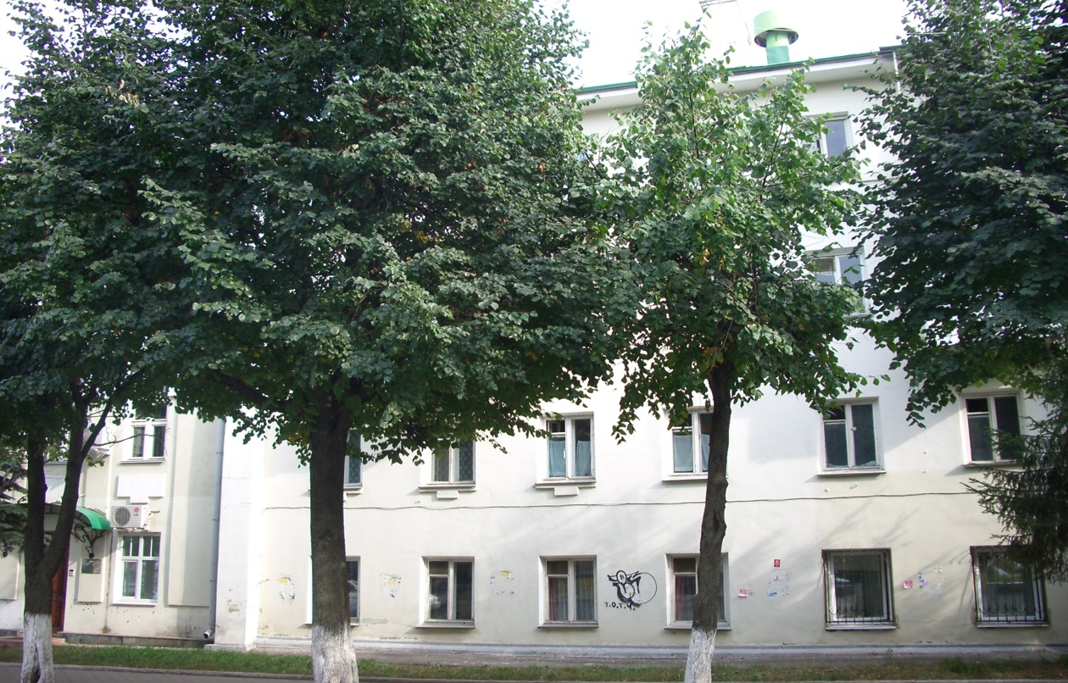

2 | 5 | . | 0 | 6 | . | 2 | 0 | 1 | 3 | г.
Дата съемки (число, месяц, год)
I. Наименование объекта культурного наследия
Дом жилой

II. Время создания (возникновения) объекта культурного наследия и (или) дата связанного  с ним исторического события | XIX век
III. Адрес (местонахождение) объекта культурного наследия
(по данным государственного учета объектов культурного наследия)
Орловская область, город Орел, ул. Максима Горького, д. 24

2
IV. Адрес (местонахождение) объекта культурного наследия
(согласно кадастровым сведениям или по данным организации, осуществляющей государственный технический учет и (или) техническую инвентаризацию объектов градостроительной деятельности; для объектов, расположенных вне границ населенных пунктов или не имеющих адреса, – описание местоположения)
Орловская область, город Орел, ул. Максима Горького, д.24
V. Категория историко-культурного значения объекта культурного наследия
Федерального  значения | Регионального  значения | Местного (муниципального) значения
 |  | Х
VI. Вид объекта культурного наследия
Памятник | Ансамбль | Достопримечательное место
Х
VII. Общая видовая принадлежность объекта культурного наследия
Памятник  археологии | Памятник  истории | Памятник  градостроительства  и архитектуры | Памятник искусства
 |  | Х
VIII. Использование объекта культурного наследия или пользователь
Музеи, архивы, библиотеки |  |  | Организации торговли
Организации науки и образования |  |  | Организации общественного питания
Театрально-зрелищные организации |  |  | Гостиницы, отели
Органы власти и управления |  |  | Офисные помещения | Х
Воинские части |  |  | Жилье | Х
Религиозные организации |  |  | Парки, сады
Организации здравоохранения |  |  | Некрополи, захоронения
Организации транспорта |  |  | Не используется
Производственные организации |  |  | Иное
Примечания
Нет

3
IX. Наименование, дата и номер решения органа государственной власти о включении объекта
культурного наследия в единый государственный реестр объектов культурного наследия
(памятников истории и культуры) народов Российской Федерации
Постановление Областного Совета народных депутатов от 21.02.2003г. № 13/241-ОС «О постановке на государственную охрану местной категории памятников истории и культуры области»

X. Сведения о включении объекта культурного наследия в Список всемирного наследия либо об
отнесении его к особо ценным объектам культурного наследия народов Российской Федерации,
наименование, дата и номер соответствующего решения
Не включен и не отнесен
XI. Сведения об учете объекта культурного наследия и (или) земельных участков
в границах его территории в государственном кадастре объектов недвижимости
На дату оформления паспорта сведения об объекте культурного наследия и земельных участков (земельном участке) в границе (границах) на территории в государственной кадастре недвижимости не внесена.
XII. Сведения о регистрации прав на объект культурного наследия и (или) земельные участки в
границах его территории в Едином государственном реестре прав на недвижимое имущество и
сделок с ним
Вид зарегистрированного права: Собственность.
Правообладатель: муниципальное образование «Город Орел», физические лица.
Ограничения: нет.
XIII. Основная библиография и (или) архивные источники об объекте культурного наследия
Постановление Орловского областного Совета народных депутатов от 21 февраля 2003года № 13/241-ОС «О постановке на государственную охрану местной категории памятников истории и культуры области».
В постановлении записано: …
1. Принять на государственную охрану местной категории памятники истории и культуры согласно приложению.…

В приложении к Постановлению Орловского областного Совета народных депутатов от 21 февраля 2003года № 13/241-ОС в «Списке памятников истории и культуры, подлежащих государственной охране (категория охраны - местная)» по г. Орлу значатся памятники архитектуры г. Орла:

№ 1. Дом жилой. Горького, 24, Датировка – середина XX в. Современное использование – жилой дом,

4
XIV. Общие сведения об объекте культурного наследия
(краткое описание объекта, сведения о его возникновении, изменениях, перестройках, утратах,
связанных с объектом исторических событиях, а также о работах по его сохранению)
Каменный четырехэтажный дом, по красной линии улицы Горького, размещен в историческом центре города и входит в ансамбль улицы, прилегающей к главной площади; возвращает нас к истории места, задолго до появления дома. Проект составлен архитектором Тибо Бриньолем и дозволен к надстройке общим Присутствием Орловской Губернской строительной и Дорожной Комиссии 21 декабря 1855 года.
На углу улиц Болховской и Садовой возводится двух – трех этажное кирпичное здание, с глазурованной отделкой фасада, дополненной штукатуркой, с новыми декоративными деталями модерна. Широкие окна, двери, изразцовые печи, смелое сочетание металла и стекла сделали дом нарядным акцентом площади. Это произведение архитектора А.А. Химеца – редкая, одна из двух - сохранившаяся в Орле постройка стиля модерн. Сложность – в сочетании двух объемов: двухэтажного, обращенного к площади, с его общественным назначением: в подвале (под частью здания) – хлебопекарня; в первом этаже – кондитерское торговое заведение; на втором этаже размещались в разные годы помещения открытого в 1903 г. Отделения Северного банка. Другая часть дома – трехэтажная, жилая по назначению, обращена главным фасадом на Садовую (ул. Горького). Их объединяет общий несущий остов: фундаменты, капитальные стены, лестница, перекрытия, крыша, декоративное решение фасадов.
В 1920-30-е годы в домах Клягина (их было 5-6) размещались, кроме магазинов, гостиниц и столовых, ГОССТРАХ, музыкальное общество, штаб фронта, отдел снабжения Красной армии (1919г.) и Армейский Клуб.
После освобождения города Орла от фашистов, здесь с 1943 г., в сохранившемся здании, помещались почта и телефонная станция. В те же годы трехэтажный дом по ул. Садовой сдавался под различные учреждения, жилье.
В 1918-26 г.г. в нем было Орловское окружное квартирное управление, его отделы занимали несколько помещений первого этажа (вход с улицы). Большая их половина передана для размещения Дома матери и ребенка. Ему же предоставлен и весь второй этаж. Комнаты третьего этажа сданы под жилье.
Исследование состояния конструкций и проектирование сделали начальник мастерской Бунин, главный инженер Москвитин. Все материалы проекта в исправленном и дополненном виде сданы для производства работ 20 и 31 мая 1947 года. При удовлетворительном состоянии стен и перекрытий произведена реконструкция отдельных перегородок и стен, оконных рам, столбов, разобраны печи. Здание было полностью отремонтировано.
В первом этаже дома 24 по ул. Горького размещалось бюро по обмену и распределению жилья орловского Горисполкома. Теперь здесь Городское агентство недвижимости. Под № 22 – рядом четырехэтажный дом часового завода (построен в 1950 годы). Во втором, третьем и четвертом этажах располагаются квартиры. Надстройка произведена без остановки АТС и выселения жильцов. Авторы проекта - архитекторы ОАО «Гражданпроект» В.А. Стоянов, В.П. Романов, В.В. Горлов. Изменились интерьеры и планировки.
XV. Наименование, дата и номер решения органа государственной власти
об утверждении предмета охраны объекта культурного наследия
Приказ управления культуры администрации города Орла от 16.12.2014г. № 218 «Об утверждении предмета охраны объектов культурного наследия местного (муниципального) значения»
XVI. Описание предмета охраны объекта культурного наследия
(особенностей объекта культурного наследия, послуживших основанием для включения его в единый государственный реестр объектов культурного наследия (памятников истории и культуры) народов Российской Федерации и подлежащих обязательному сохранению)
I. Градостроительные характеристики:
- Местоположение на красной линии улицы Горького.
- Композиционная роль в структуре панорам улицы Горького и площади Ленина, а также внутриквартального пространства – активно участвует в формировании городского ландшафта, поддерживает трассировку красной линии улицы.
- Секторы и направления видовых раскрытий, визуальные связи памятника на 2-ю пол. ХХ в.
II. Архитектурные характеристики и элементы:
- Объемно-пространственная композиция и силуэтные характеристики на 1910-е гг. - 2-ю пол. ХХ в.: вытянутое по красной линии улицы прямоугольное в плане 4-х этажное кирпичное здание.
- Конфигурация завершения здания.
- Композиция и оформление фасадов на 1910-е гг. (для первых 3-х этажей) и 2-ю пол. ХХ в. (для 4-го этажа), в том числе: местоположение, форма оконных и дверных проёмов, их оформление; элементы декора.
Главный фасад в семь оконных осей. Композиционно-декоративные элементы фасада, в том числе: лопатки с выступами консольного типа в верхней части (выступы повторяют аналогичный декоративный элемент на главных фасадах соседнего здания Северного банка); подоконные Т-образные полки, элементы оформления оконных проёмов 4-го этажа.
Торцевой и дворовый фасады.
- Виды отделки фасадной поверхности на 1910-е гг.: штукатурка по кирпичной кладке.
- Колористическое решение фасадов на 1910-е гг. (цвет уточняется по результатам предреставрационных исследований).
- Характер заполнения фасадных дверных и оконных проёмов, материал и техника изготовления заполнений на 1910-е гг. - сер. XX в.
- Пространственно-планировочная структура интерьеров в пределах капитальных стен на 1910-е гг. (для первых 3-х этажей); трёхмерные характеристики на 1910-е гг. (для первых 3-х этажей); особенности планировочных связей помещений на 1910-е гг. (для первых 3-х этажей).
- Исторический характер сообщения между уровнями сооружения. Историческое месторасположение лестниц. Сохранившиеся исторические лестницы.
- Характер заполнения дверных и оконных проёмов в интерьерах, материал и техника изготовления заполнений на 1910-е гг. (для первых 3-х этажей).
III. Конструктивные и материаловедческие характеристики, конструктивные элементы:
- Строительный материал: кирпич, бетон, металл, дерево.
- Материаловедческие характеристики не выполняющих конструктивной роли элементов на 1910-е гг. (для первых 3-х этажей) и 2-ю пол. ХХ в. (для 4-го этажа): дверных и оконных заполнений проёмов фасадов (кроме дворового), декоративных деталей фасадов.

XVII. Наименование, дата и номер решения органа государственной власти
об утверждении границ территории объекта культурного наследия
Приказ управления культуры администрации города Орла от 31 мая 2010г. № 72 «Об установлении границ территорий объектов культурного наследия (памятников истории и культуры) местного значения»

XVIII. Описание границ территории объекта культурного наследия
Южная граница территории проходит от точки А до точки Б на расстоянии 5 метров от центрального фасада. Западная граница проходит на расстоянии 5 метров от бокового фасада здания по ул. Московской от точки Б до точки В. Северная граница проходит от точки В до точки Г на расстоянии 5 метров от дворового фасада. Восточная граница проходит на расстоянии 5 метров от бокового фасада здания от точки Г до точки А.

5

XX. Графическое отображение границ территории объекта культурного наследия
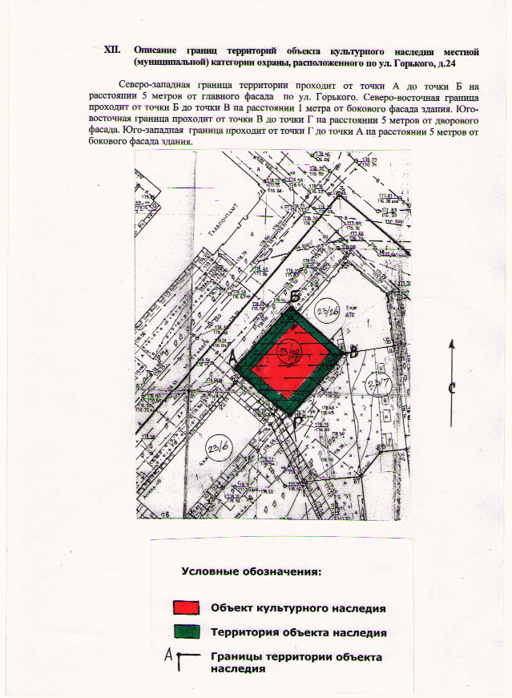
XX. Наименование, дата и номер решения органа государственной власти об утверждении
правового режима (режимов) земельных участков в границах территории объекта культурного наследия
Правовой режим земельных участков в границах территории объекта культурного наследия не установлен

6

XXII. Описание правового режима (режимов) земельных участков в границах территории объекта культурного наследия
Проектирование и проведение землеустроительных, земляных, строительных, мелиоративных, хозяйственных и иных работ на территории объекта культурного наследия (памятника истории и культуры) запрещаются, за исключением работ по сохранению данного объекта культурного наследия и его территории, а также хозяйственной деятельности, не нарушающей целостности памятника и не создающей угрозы его повреждения, разрушения или уничтожения.

XXIII. Наименование, дата и номер акта (актов) органа государственной власти об утверждении границ
зон охраны объекта культурного наследия, режимов использования земель и градостроительных регламентов в границах данных зон
Не принималось в установленном порядке.

XXIV. Данные о размещении сведений об объекте культурного наследия, его территории, границах зон охраны, режимах использования земель и градостроительных регламентах в границах данных
зон в информационных системах обеспечения градостроительной деятельности
На дату оформления паспорта сведения в информационных системах обеспечения градостроительной деятельности отсутствуют.

XXV. Сведения об охранном обязательстве, охранно-арендном договоре или охранном договоре
Охранные обязательства на жилые помещения :
- от 21.05.2012г. № 45 Назарова Людмила Николаевна
- от 06.03.2014г. № 87 Прохорова Людмила Ивановна
Охранные обязательства на нежилые помещения :
- от 01.03.2012г. № 30 Муниципальное образование «Город Орел»
Всего в паспорте листов | 6
Примечания
Нет

Уполномоченное должностное лицо органа охраны объектов культурного наследия
Начальник управления культуры администрации города Орла |  | Т.В. Исаева
должность | подпись | инициалы, фамилия
М.П.
1 | 5 | . | 0 | 6 | . | 2 | 0 | 1 | 5 | г.

